ĐẠI HỌC ĐÀ NẴNG

TRƯỜNG ĐẠI HỌC BÁCH KHOA

KHOA FAST



BÁO CÁO MÔN HỌC

CHUYÊN ĐỀ MẠNG

**ĐỀ TÀI :**

Website Quản Lý Cửa Hàng Bán Sim

SINH VIÊN : Hồ Thị Như Ngọc

MÃ SINH VIÊN : 122170035

LỚP : 17PFIEV2

CBHD : PGS. TS. Nguyễn Tấn Khôi

Đà Nẵng, 04/2021

MỤC LỤC

CHƯƠNG 1: PHÂN TÍCH THIẾT KẾ HỆ THỐNG 1

1.1. PHÁT BIỂU BÀI TOÁN 1

1.2. THIẾT KẾ CƠ SỞ DỮ LIỆU 1

1.3. TỔ CHỨC THƯ MỤC CHƯƠNG TRÌNH 4

1.4. KẾT QUẢ THỰC NGHIỆM 5

1.4.1. Chức năng đăng nhập/ đăng xuất. 5

1.4.2. Trang chủ 6

1.4.3. Chức năng thêm một sim mới: 7

1.4.4. Chức năng xoá một sim: 7

1.4.5. Chức năng tìm kiếm: 7

1.4.6. Xem thông tin trang web (tab about): 8

1.5. NHẬN XÉT ĐÁNH GIÁ KẾT QUẢ 8

# PHÂN TÍCH THIẾT KẾ HỆ THỐNG

## PHÁT BIỂU BÀI TOÁN

Xây dựng website cho một cửa hàng bán sim. Đồ án này chỉ làm những chức năng cơ bản nhất để quản lý danh sách sim và tương tác với cơ sở dữ liệu MySQL. Website gồm các chức năng sau:

1. Đăng nhập / Đăng xuất
2. Thêm / Sửa / Xoá sim.
3. Tìm kiếm sim trong danh sách.

## THIẾT KẾ CƠ SỞ DỮ LIỆU

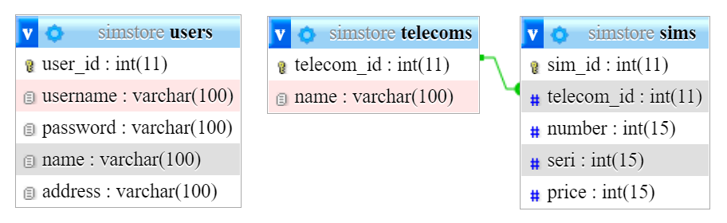

1. Lược đồ quan hệ (ERD) của sơ sở dữ liệu quản lý bán sim.

Bảng . Bảng sims trong MySQL.

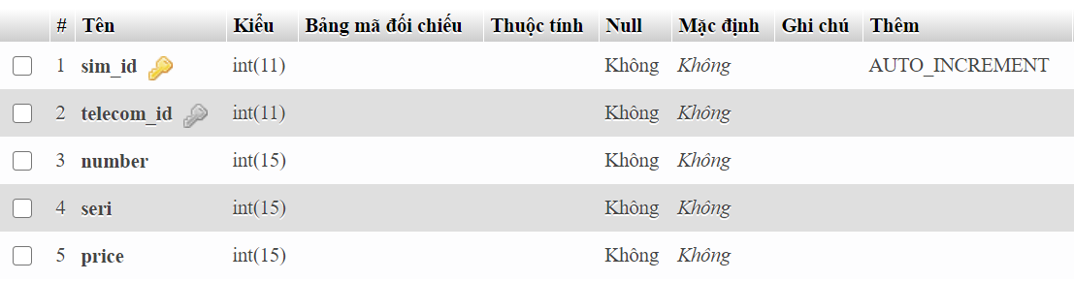

1. Lược đồ quan hệ (ERD) của sơ sở dữ liệu quản lý bán sim.

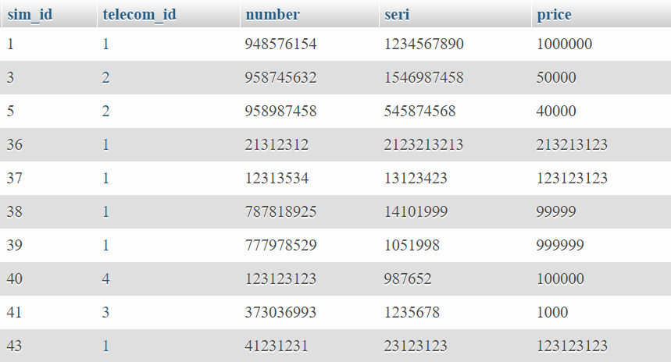

1. Dữ liệu của sims được lưu trong MySQL .

Bảng . Bảng telecoms trong MySQL.

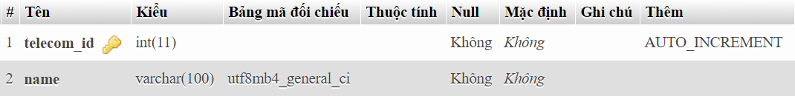

1. Bảng telecoms trong MySQL.

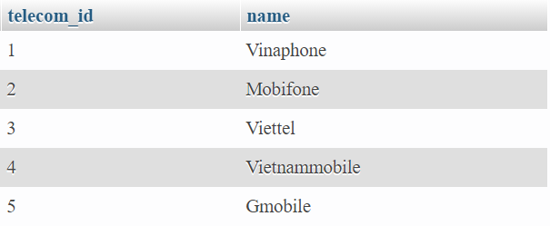

1. Dữ liệu của telecoms được lưu trong MySQL.

Bảng . Bảng User trong MySQL.

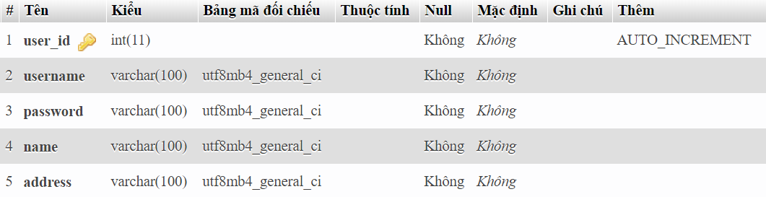

1. Bảng users trong MySQL.

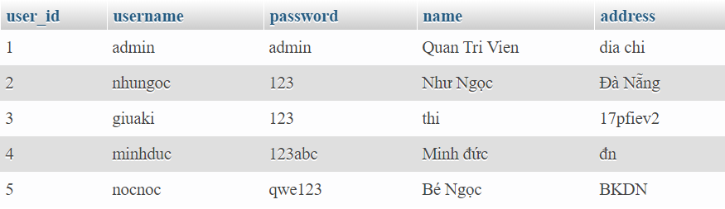

1. Dữ liệu của users được lưu trong MySQL.

## TỔ CHỨC THƯ MỤC CHƯƠNG TRÌNH

Thư mục được tổ chức theo chuẩn của NodeJS.

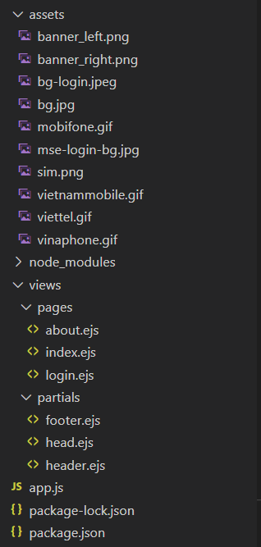

1. Tổ chức thư mục của website trong VSCode

* Thư mục assets: lưu các file (vd:hình ảnh) mà khi người dùng vào trang web có thể truy cập được.
* Thư mục node_modules: lưu các module được dùng trong trang web.
* Thư mục views: lưu các file ejs để tạo cấu trúc trang web.
* File app.js: File controller để quản lý toàn bộ trang web.

## KẾT QUẢ THỰC NGHIỆM

### Chức năng đăng nhập/ đăng xuất.

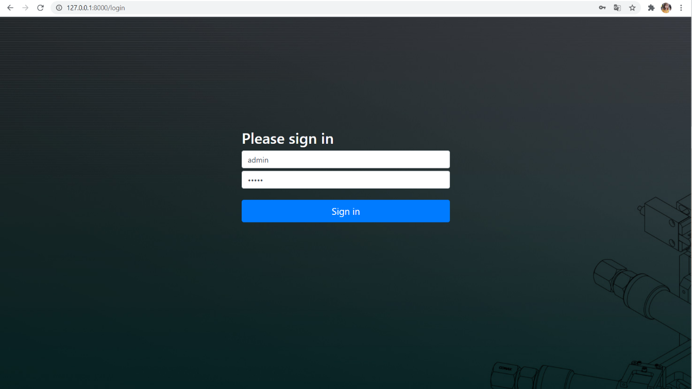

1. Chức năng đăng nhập.

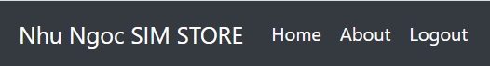

1. Chức năng đăng xuất.

### Trang chủ

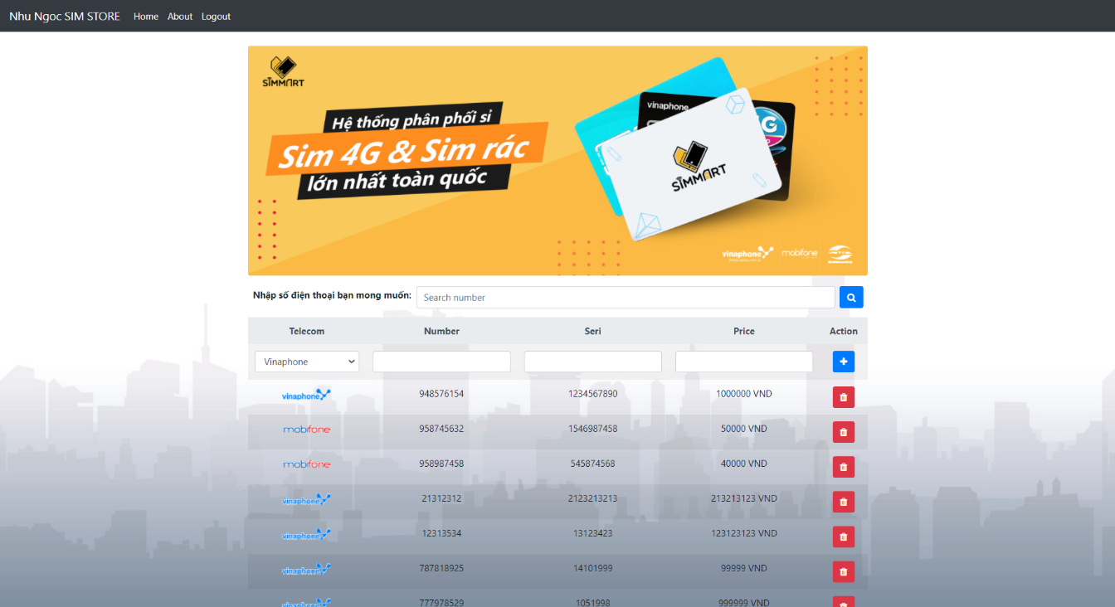

1. Trang chủ

Trang chủ hiển thị danh sách sim:

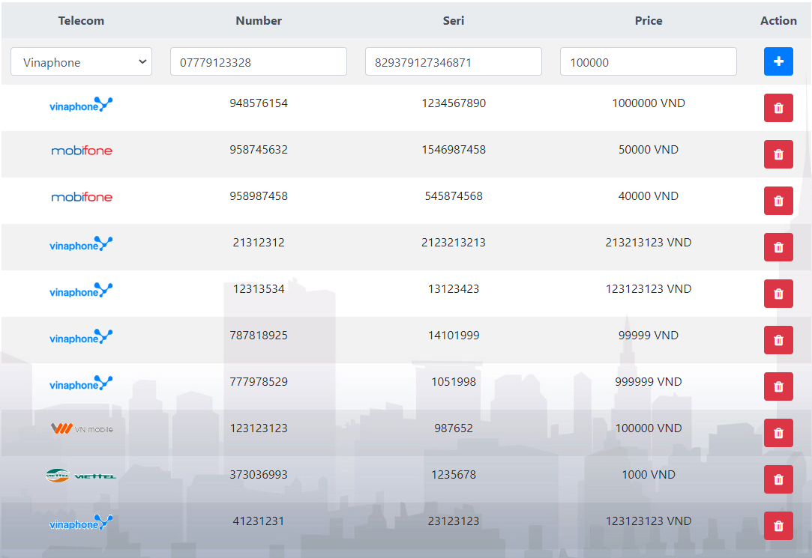

1. Danh sách sim trong Trang chủ.

Menu của trang web:



1. Menu của trang web.

### Chức năng thêm một sim mới:

Nhập dữ liệu và ấn nút thêm:



1. Chức năng thêm một sim mới.

### Chức năng xoá một sim:

Chức năng xoá khi ấn nút xoá bên cạnh:



1. Chức năng xoá một sim.

### Chức năng tìm kiếm:

Chức năng tìm kiếm số sim:

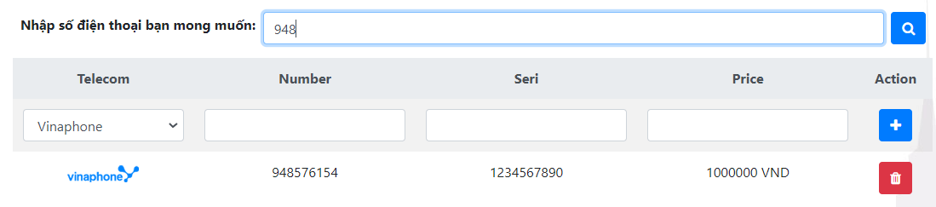

1. Chức năng tìm kiếm sim.

### Xem thông tin trang web (tab about):

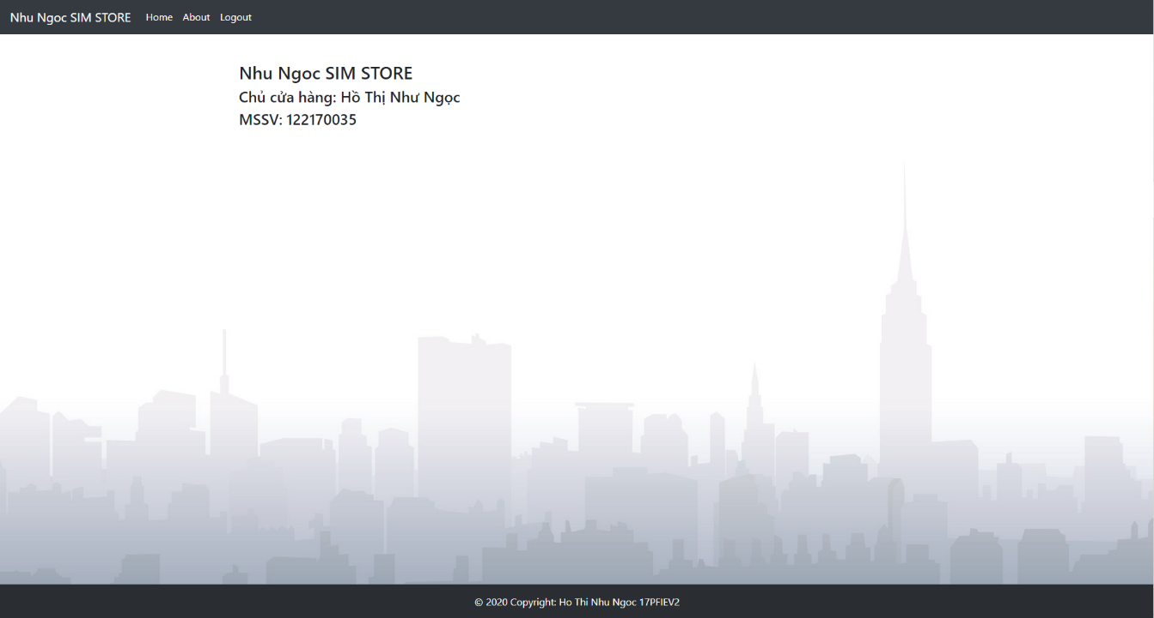

1. Trang About của trang web.

## NHẬN XÉT ĐÁNH GIÁ KẾT QUẢ

Ở đề tài này, em đã hoàn thành những chức năng cơ bản nhất của quản lý danh sách sim, tuy nhiên còn thiếu nhiều chức năng cần được hoàn thiện trong tương lai.

Các chức năng còn lại hoạt động tốt, không có lỗi xảy ra.

Trong thời gian còn lại của môn học, em sẽ hoàn hiện nốt các chức năng còn lại và chỉnh sửa giao diện để có 1 website trực quan hơn.